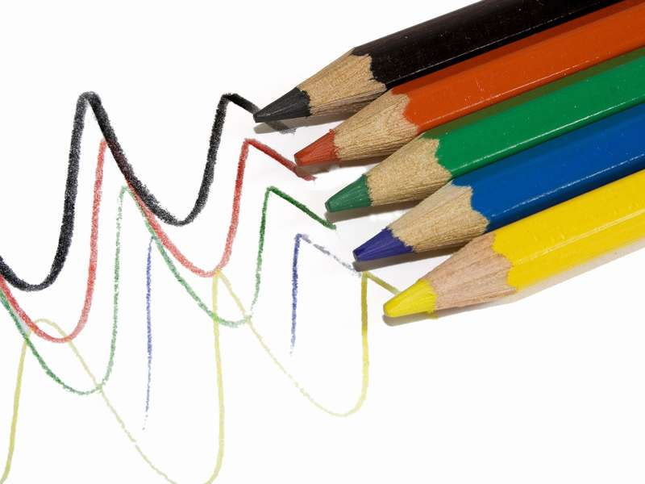

Правила рисования карандашом

1. Карандаш нужно держать тремя пальцами (между большим и средним, придерживая сверху указательным), не близко к отточенному концу.

2. Когда рисуешь линию сверху вниз, рука с карандашом идет сбоку линии, а когда рисуешь линию слева направо, рука — внизу линии. Так вести руку нужно для того, чтобы видеть, как рисуешь, тогда получится прямая линия.

3. Линию нужно рисовать сразу, не останавливаясь, не отнимая карандаша от бумаги, иначе она может получиться неровной. Не надо проводить одну линию несколько раз.
4. Предметы прямоугольной и квадратной формы нужно рисовать с остановками на углах, чтобы можно было подумать, как рисовать дальше.

5. Предметы округлой формы надо рисовать одним движением, без остановки.

6. Закрашивать рисунок карандашом нужно неотрывным движением руки туда – обратно.

7. При закрашивании рисунка штрихи надо накладывать в одном направлении: сверху вниз, слева направо или по косой.

8. При закрашивании рисунка нельзя заходить за контур нарисованного предмета.

9. Закрашивать рисунок нужно без просветов.

10. Закрашивая рисунок, нужно равномерно нажимать на карандаш: посильнее нажимать, если хочешь закрасить поярче, и слабо — если нужно закрасить посветлее.

